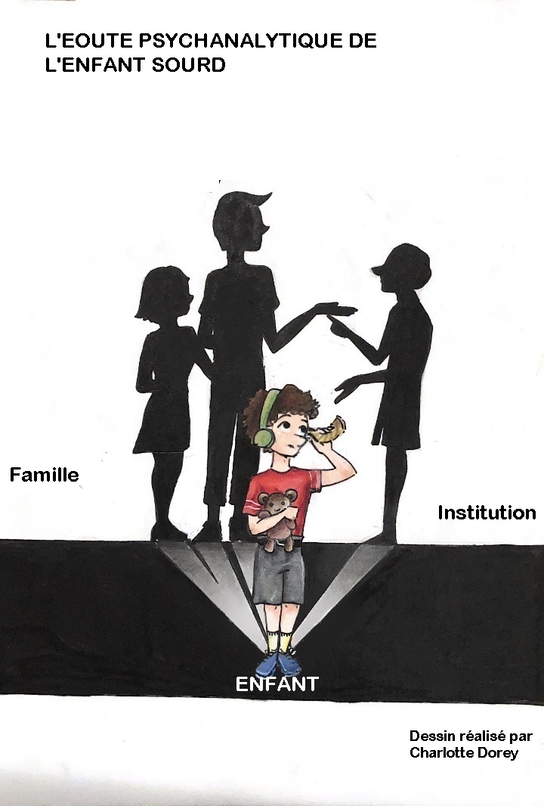
Publié chez Chronique Sociale

L’auteur de ce nouveau livre « l’écoute psychanalytique de l’enfants sourd » rédigé par Jean-Louis Dorey psychologue clinicien, titulaire d’un DESS et d’un DEA en psychopathologie clinique. Il a travaillé 25 ans dans le champ de la surdité où il a mis en place des dispositifs spécifiques pour mieux entendre les enfants sourd et accompagner leurs familles. Il est, enfin, thérapeute familial psychanalytique formateur et membre de la SFTFP et de l’AIPCF, membre également de l’ADSPF et d’APSYLIEN

Auteur J L Dorey

Après un historique sur la surdité en France, le livre présente d’abord une double approche psychodynamique individuelle de l’enfants Déficient auditif référée à la pensée de J Lacan puis à celle de D Anzieu. Il présente, ensuite, une application de la psychanalyse familiale et institutionnelle à la clinique de la surdité restée, jusqu’à présent, encore peu renseignée. Il présente également un dispositif original d’écoute bifocale combinant à la fois une écoute institutionnelle et familiale autour des enfants et des adolescents suivis. Il aborde, enfin, différentes façons d’accompagner les familles. L’ensemble de ces approches se concentre sur la dimension de l’écoute en appui sur de nombreuses situations cliniques. Il s’agit d’un ouvrage de référence très complet qui intéressera non seulement les cliniciens et les équipes de professionnels (médecins, orthophonistes, enseignants, éducateurs, psychomotriciens, audioprothésistes, assistantes sociales) mais aussi les parents les familles ainsi que tous ceux qui sont concernés à un degré ou à un autre, dans le champ social par la situation du handicap.
L’ouvrage publié le 14 oct prochain en librairie est commandable sur le site de l’Editeur « La Chronique Sociale »

